КРАЕВОЕ ГОСУДАРСТВЕННОЕ БЮДЖЕТНОЕ
ПРОФЕССИОНАЛЬНОЕ ОБРАЗОВАТЕЛЬНОЕ УЧРЕЖДЕНИЕ
«СОВЕТСКО-ГАВАНСКИЙ
ПРОМЫШЛЕННО-ТЕХНОЛОГИЧЕСКИЙ ТЕХНИКУМ»

ПРОФОРИЕНТАЦИОННАЯ
ДЕЯТЕЛЬНОСТЬ
КГБ ПОУ СГПТТ

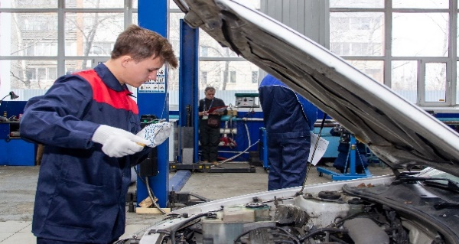
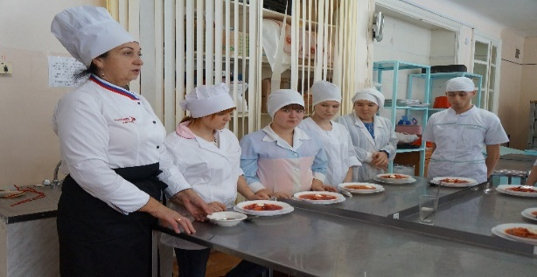
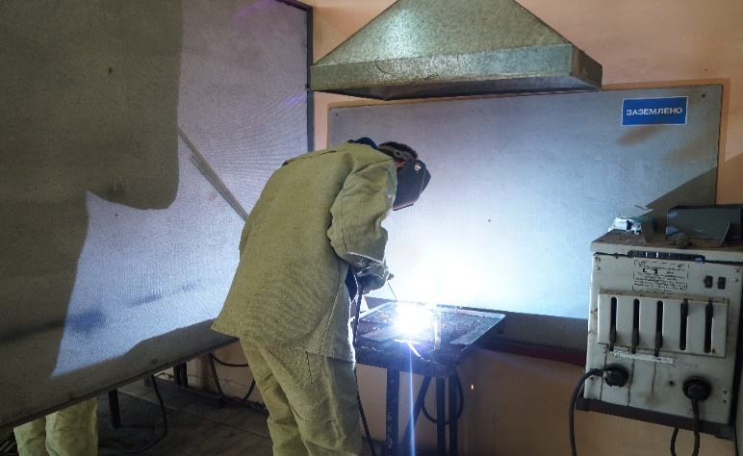
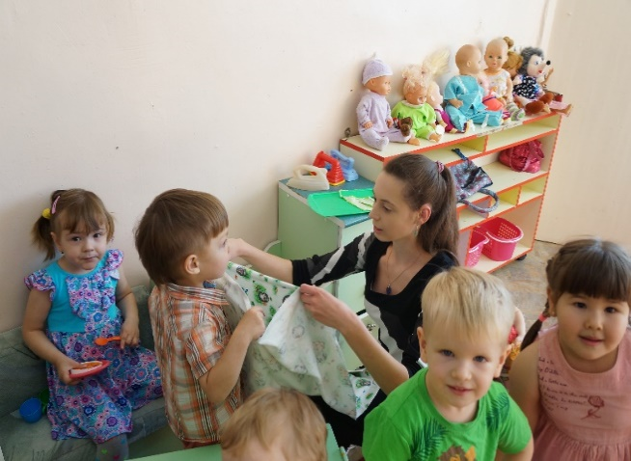
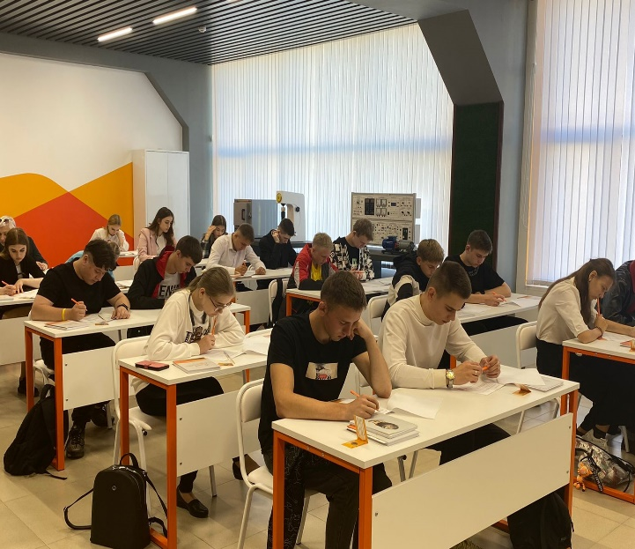
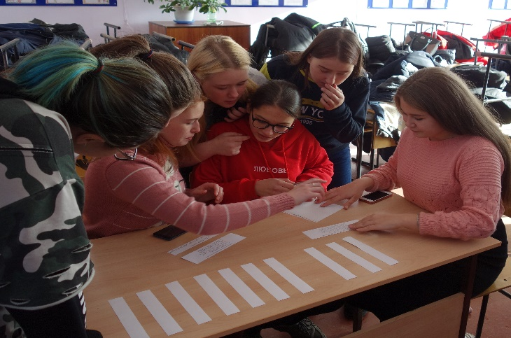

ПОЯСНИТЕЛЬНАЯ ЗАПИСКА
Проблема выбора профессии стоит перед обучающимися всегда, а сейчас она становится особо актуальной в связи с изменениями, происходящими в нашем обществе. О множестве новых профессий обучающиеся имеют мало информации, да и традиционные профессии претерпевают существенные изменения. Всем ясно, что профессиональный выбор, сделанный с учётом таких факторов, как запрос рынка труда, требования профессии к человеку и его индивидуальным особенностям, становится важнейшим условием успешного освоения профессии, гармоничного вхождения в трудовую деятельность. Успешность профессионала на рынке труда складывается из множества факторов и во многом зависит от того, насколько был правильно сделан выбор учебного заведения профессионального образования. Роль профессиональной образовательной организации в становлении карьеры выпускника заключается в том, чтобы обучающийся утвердился в правильности сделанного выбора и в содействии его трудоустройству. Поэтому одним из важных направлений работы в КГБ ПОУ СГПТТ является профессиональная ориентация и содействие трудоустройству выпускников.
Решение проблемы трудоустройства выпускников необходимо начинать на стадии профориентации. Профессиональную навигацию обучащихся общеобразовательных организаций необходимо осуществлять на разных уровнях образования через современные инструменты профессиональной ориентации и выстраивание системы дополнительного образования детей. Своевременное обеспечение актуальной информацией детей о востребованных и перспективных профессиях, возможностях практического обучения навыкам и компетенциям данных профессий на современной материально-технической базе, закрепления и демонстрации полученных знаний и навыков позволяет им участвовать в сетевых образовательных проектах, партнерских программах, олимпиадах по технологиям, чемпионатах профессионального мастерства и т.д. Внедрение современных инструментов профориентации в организационно-образовательную деятельность профессиональных образовательных организаций является одним из способов правильного выбора профессии, от которого зависит дальнейшая профессиональная карьера выпускника и текущие достижения кадровой политики большинства российских организаций.
Цель профориентации – помочь обучающемуся сделать осознанный выбор профессии; сформировать психологическую готовность к совершению осознанного профессионального выбора, соответствующего индивидуальным особенностям каждой личности; повысить компетентность обучающихся в области планирования карьеры. Создать необходимые условия в дальнейшем по содействию в трудоустройстве выпускников техникума, их социальной адаптации к рынку труда, оказать содействие профессиональному росту выпускников.
Общими задачами профориентации обучающихся являются следующие:
- осознание своих желаний и возможностей, исследование способностей, интересов, интеллектуальных и личностных особенностей;
- ознакомление с основными принципами выбора профессии, планирования карьеры;
- знакомство с особенностями современного рынка труда;
- анализ адаптации выпускников в профессиональных учебных заведениях;
- помощь в сопоставлении своих возможностей с требованиями выбираемых профессий;
- формирование у обучающихся и выпускников школы мотивационной основы для получения среднего профессионального образования, и выбора ими рабочих профессий;
- повышение информированность учащихся об основных профессиях, по которым наблюдается или планируется существенный дефицит кадров.
- создание возможности для трудоустройства на предприятия города и муниципальные предприятия района;
- установление и укрепление постоянных контактов с коллективами школ, а также с работодателями;
- расширение видов профессиональной деятельности через активное взаимодействие с работодателями и партнерами;
- повышение уровня профессионального мастерства выпускников посредством различных практик.

Количественные и качественные показатели:
- Доступность информации о получении качественного профессионального образования;
- Увеличение численности обучающихся, охваченных профориентационной деятельностью;
- Снижение численности выпускников школ, не определившихся с выбором профессии;
- Увеличение процента трудоустройства выпускников.
Целевые группы:
- Обучающиеся;
- Родители
- Администрация и педагоги ОО.

ОСНОВНЫЕ ФОРМЫ И МЕТОДЫ ПРОФОРИЕНТАЦИОННОЙ РАБОТЫ
Эффективность профориентации во многом зависит от уровня сформированности профессиональных компетенций педагога, включающих в себя способности и готовность организовать работу по профориентации в соответствии с основами формирования профессионального самоопределения и профессионального становления личности обучающегося; использовать различные формы и методы профориентации с учетом индивидуально- возрастных особенностей школьников.
Направления и формы работы
Организационно-методическая деятельность.
Работа специалиста по профориентационной работе с обучащимися;
Подборка методических материалов и диагностического инструментария.
Работа с обучащимися.
Комплекс профориентационных мероприятий, занятий и тренингов по планированию карьеры;
Консультации по выбору профиля обучения (индивидуальные, групповые);
Анкетирование;
Организация и проведение экскурсий (в техникум, на предприятия);
Встречи с представителями предприятий.
Работа с родителями
Проведение родительских собраний, (общешкольные, классные).
Индивидуальные беседы специалистов с родителями школьников;
Анкетирование родителей обучащихся;
Помощь родителей в организации временного трудоустройства учащихся в каникулярное
время.
Методы профориентационной работы
Методами профориентационной работы являются:
- информационно-справочные;
- диагностические;
- тренинговые;
- консультационные.
Информационно-справочные, просветительские методы:
- профессиограммы (краткие описания профессий);
- справочная литература;
- информационно-поисковые системы;
- профессиональная реклама и агитация;
- экскурсии обучающихся на предприятия, в учреждения профессионального образования, встречи со специалистами по различным профессиям;
- познавательные и просветительские лекции о путях решения проблем самоопределения;
- профориентационные уроки с обучающимися как система занятий;
- учебные фильмы и видеофильмы;
- использование средств массовой информации;
- конкурсы, выставки, фестивали и другие мероприятия профориентационной направленности.
Методы профессиональной психодиагностики:
- открытые беседы-интервью;
- опросники профессиональной мотивации;
- опросники профессиональных намерений;
- «личностные» опросники;
- проективные личностные тесты;
- методы наблюдения;
- психофизиологические обследования;
- «профессиональные пробы» в специально организованном учебном процессе;
- использование различных игровых и тренинговых ситуаций, где моделируются различные аспекты профессиональной деятельности;
Тренинговые (активные) методы:
- группы общения;
- различные тренинги (развитие коммуникативных навыков, профессиональное самоопределение, постановка целей, тайм-менеджмент, командообразование, формирование уверенности в экстремальных ситуациях и т.п.);
- сложные методы индивидуальной и групповой психотерапии (нейролингвистическое программирование, гештальтгруппы, логотерапия и др.);
- публичные выступления;
- профориентационные и профконсультационные активизирующие методы (игры) с элементами психотренинга.
Консультационные методы профориентации:
- построение «цепочки» основных ходов (последовательных действий), обеспечивающих реализацию намеченных целей и перспектив;
- использование различных схем альтернативного выбора из уже имеющихся вариантов выбора профессии, специальности.
- При планировании и проведении работы необходимо чередовать и сочетать различные формы и методы работы, дополняющие друг друга.
- При выборе методов профориентационной работы обычно учитывают возможности образовательного учреждения, его территориальное расположение по отношению к образовательным учреждениям профессионального образования и промышленным предприятиям, возрастные особенности подростков, их ожидания и запросы.

Реализация мероприятий, предусмотренных профориентационной деятельностью, позволит:
- повысить мотивацию молодежи к труду;
- оказать адресную психологическую помощь учащимся в осознанном выборе будущей профессии;
- обучить подростков основным принципам построения профессиональной карьеры и навыкам поведения на рынке труда;
- сориентировать учащихся на реализацию собственных замыслов в реальных социальных условиях.

ОПИСАНИЕ ЭФФЕКТИВНЫХ ПРАКТИК ПО ПРОФЕССИОНАЛЬНОЙ ОРИЕНТАЦИИ В КГБ ПОУ СГПТТ

- Профориентационная «Профильная летняя смена»

Суть практики:
Обеспечение профориентационного воздействия на
обучащихся общеобразовательных организаций через включение тематики
профессионального самоопределения в программы летнего отдыха.
Описание практики:
Содействие профессиональному самоопределению учащихся
общеобразовательных организаций в летний период с целью погружения в различные професиии. В программу профильной смены входит: знакомство с профессией, теоретическая часть, практическая часть (профпробы, мастер-классы, самостоятельная работа), игры (с использованием конструктора для самоопределения профиBOX), экскурсии на предприятия, итоговое тестирование и выдача сертификатов об успешном окончании профильной летней смены.
Целевая аудитория:
- обучающиеся общеобразовательных учреждений 5-9 классов.
Период проведения:
С 1 июня по 1 июля.
Материально-техническая и производственная база организации
практики: Практика реализуется с привлечением материально-технической базы техникума.
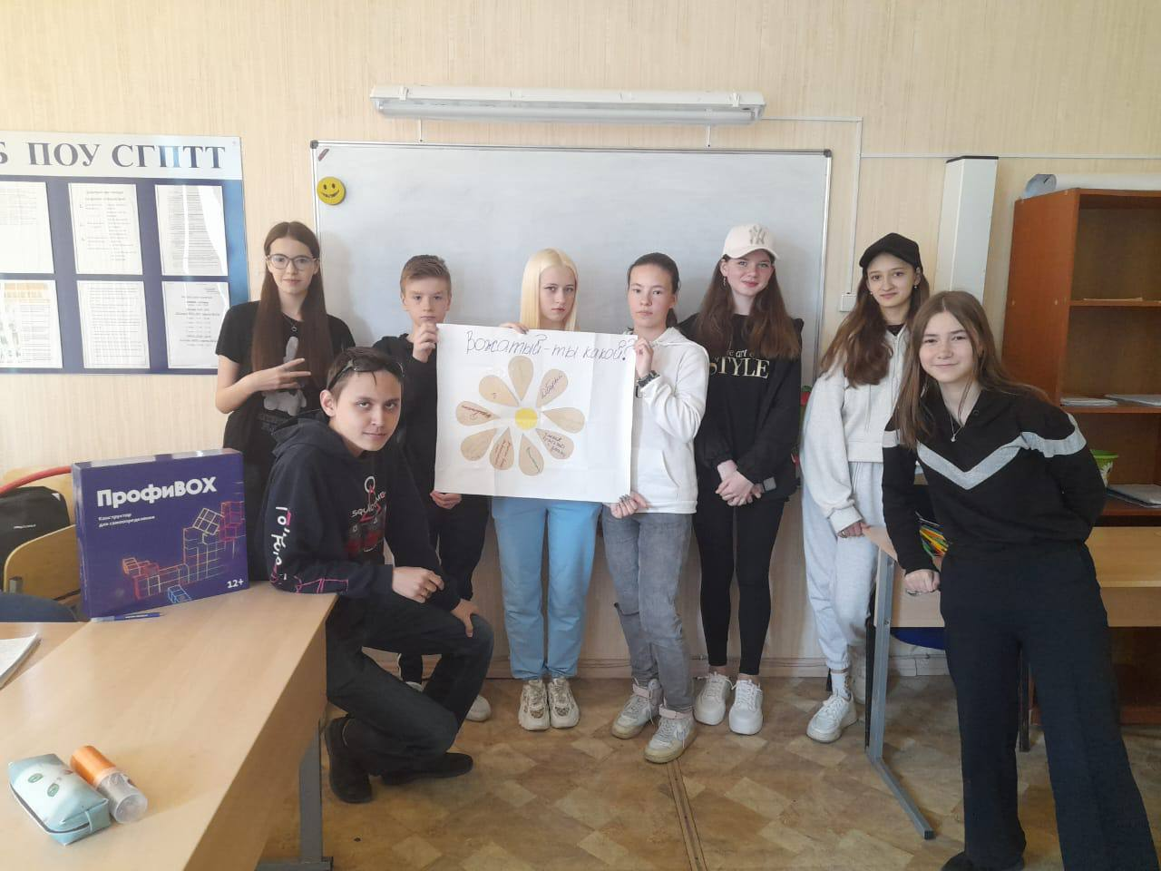
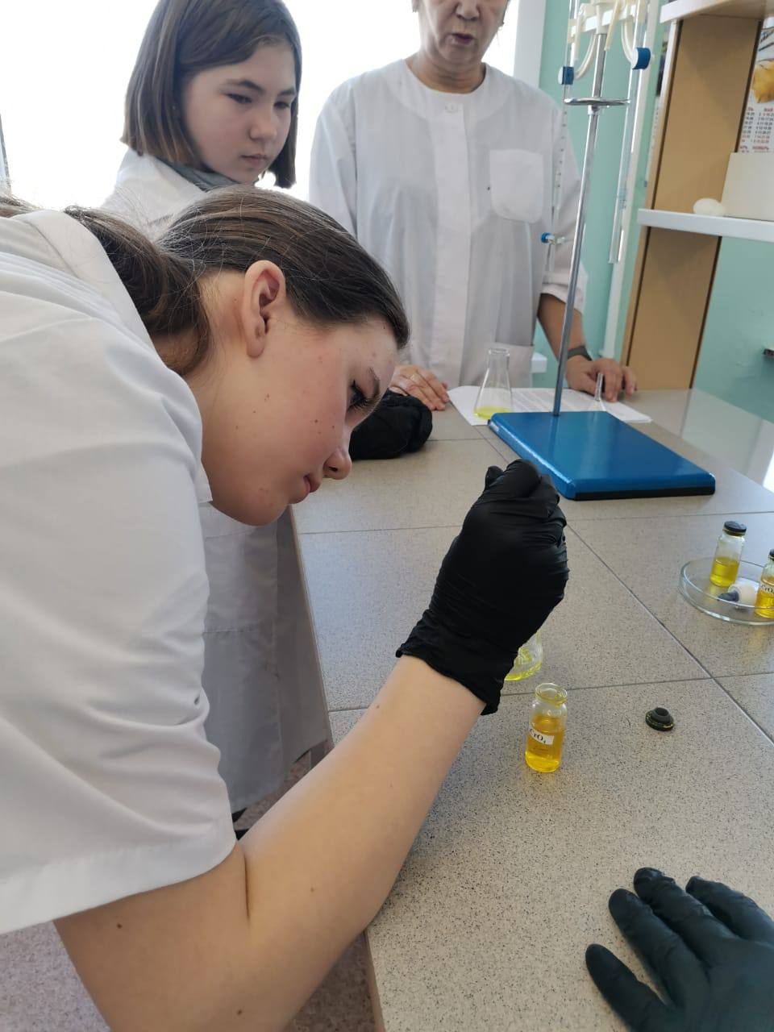
- День открытых дверей в формате
квест-игры «Профессиональная перспектива»

Суть практики:
Обеспечение профориентационного воздействия на обучащихся общеобразовательных организаций через знакомство с профессиями и материально-технической базой техникума
Описание практики:
Квест-игра под названием «Профессиональная перспектива». Обучающимся предстоит добывать информацию о техникуме, его специальностях и профессиях в соревновательной форме. Каждая команда получает маршрутный лист. В листе указана последовательность этапов, названия станций и номера кабинетов, где их будут ждать команды профессионалов. На каждой станции им предстоит выполнить задание. Время выполнение задания - 5 минут, максимальное количество баллов - 10 на каждой станции. После прохождения квеста, им необходимо вернуться в актовый зал. Сдать маршрутные листы. Команды, набравшие наибольшее количество баллов будут объявлены победителями. На протяжении всей игры обучающихся сопровождают студенты и преподаватели техникума.
По окончании игры все участники награждаются ценными призами и грамотами за участие.
Целевая аудитория:
- обучающиеся общеобразовательных учреждений 9-11 классов.
Период проведения:
Ежегодно, апрель
Материально-техническая и производственная база организации
практики: Практика реализуется с привлечением материально-технической базы техникума.
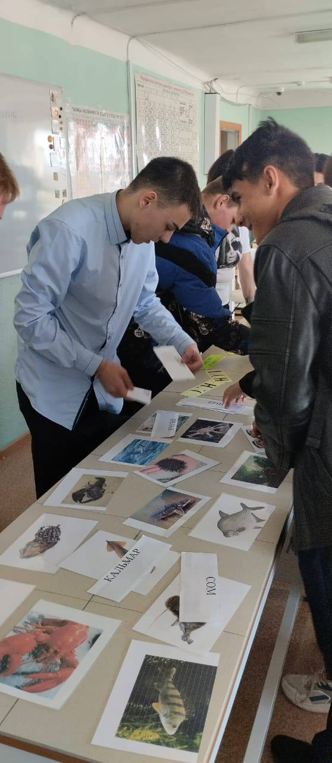
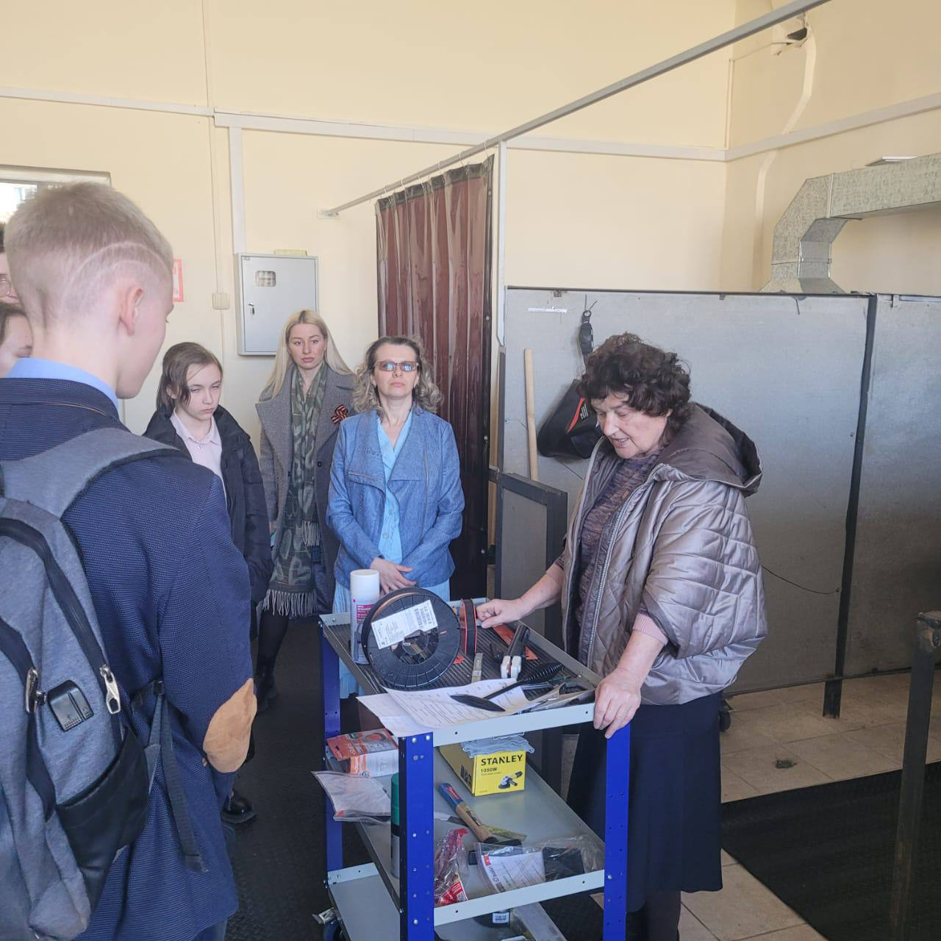
- Выставка-ярмарка
«Парад профессий»

Суть практики:
Расширить представления старшеклассников о современных профессиях, посредством вовлечения в общественно-значимую профориентационную деятельность.
Описание практики:
Парад профессий техникума, во время которого студентов яркими выступлениями представляют свою специальность/профессию, проводится презентация специальности/профессии в виде шоу-программы (агитбригады), сценарий которой учитывает историю возникновения специальности/профессии, развитие специальности/профессии в техникуме, профессионально-ориентированные конкурсы, мастер-классы, демонстрирующие знания, умения и личностные качества, необходимые в профессии, раскрытие творческих способностей обучающихся и школьников.
Целевая аудитория:
- обучающиеся общеобразовательных учреждений 1-11 классов, жители города
Период проведения:
Ежегодно, май-июнь
Материально-техническая и производственная база организации
практики: Практика реализуется с привлечением материально-технической базы техникума.
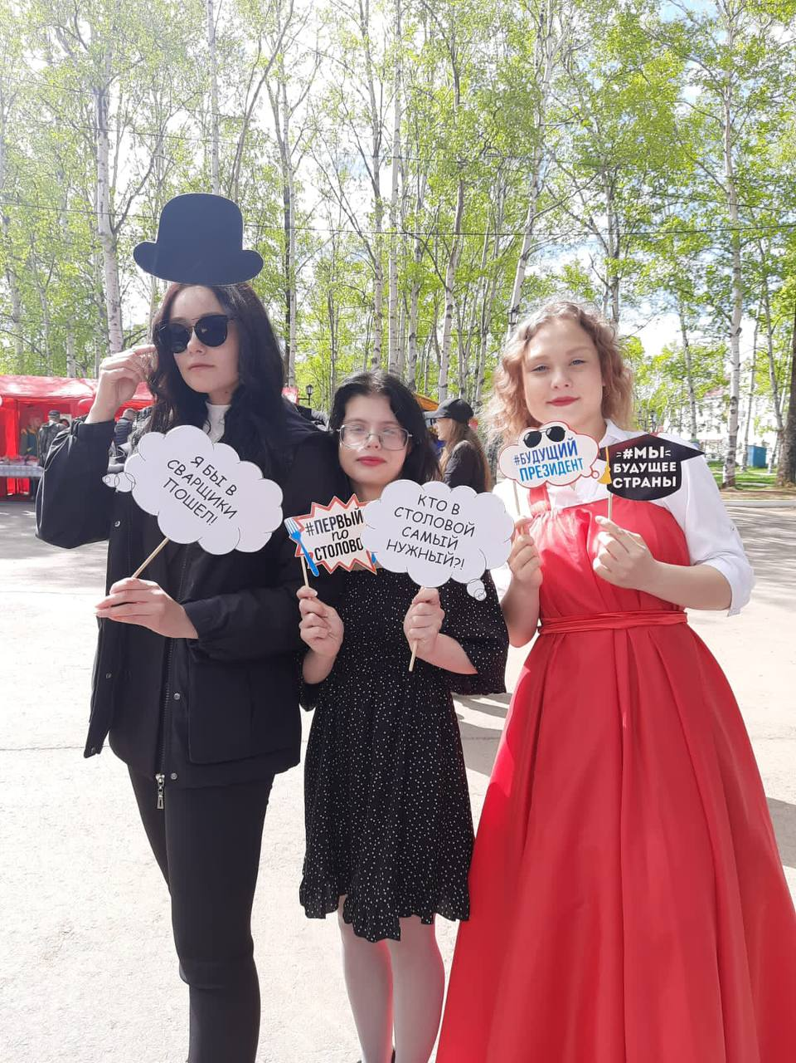
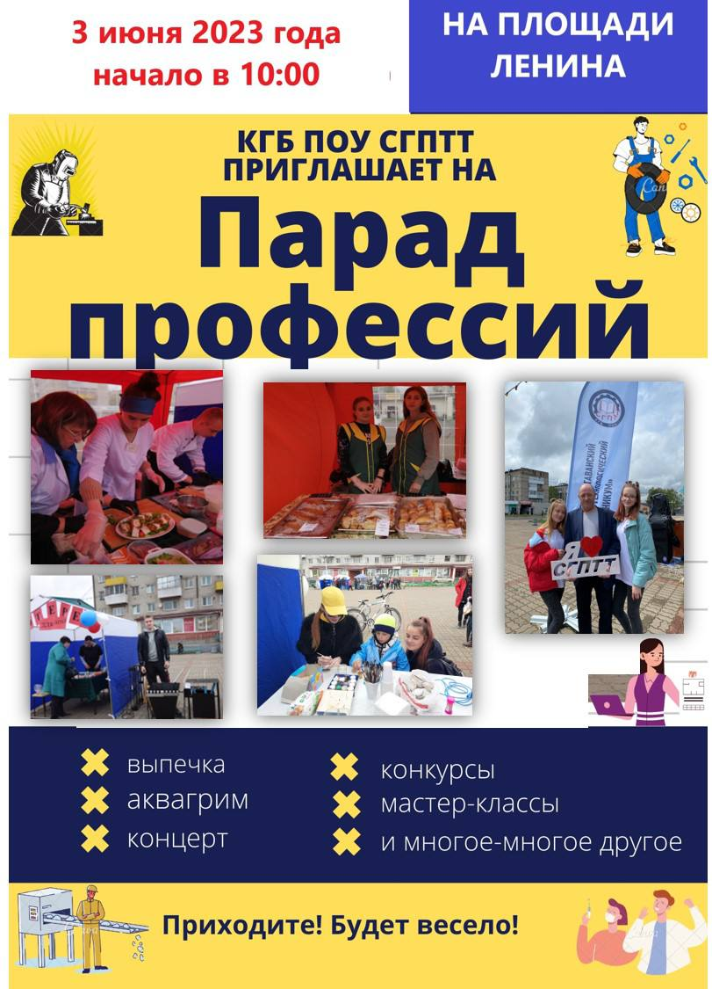
- Профориентационные
субботы

Суть практики:
Расширить представления старшеклассников о современных профессиях, посредством проведения профориентационных суббот.
Описание практики:
Профориентационные субботы помогают обучающимся общеобразовательных организаций определиться с будущей профессией и найти свое призвание.
Проводятся мастер-классы по следующим направлениям: лаборант, повар-кондитер, графический дизайн, автомеханик, металлургия цветных металлов, профориентационные игры с использованием конструктора для самоопределения.
Целевая аудитория:
- обучающиеся общеобразовательных учреждений 7-10 классов.
Период проведения:
Ежегодно, с октября по апрель (каждую субботу)
Материально-техническая и производственная база организации
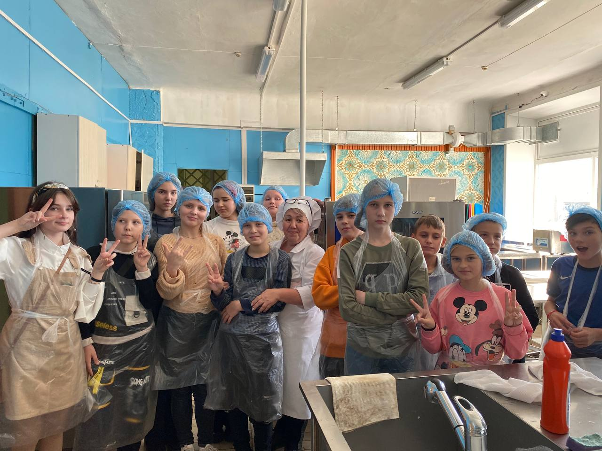
практики: Практика реализуется с привлечением материально-технической базы техникума.
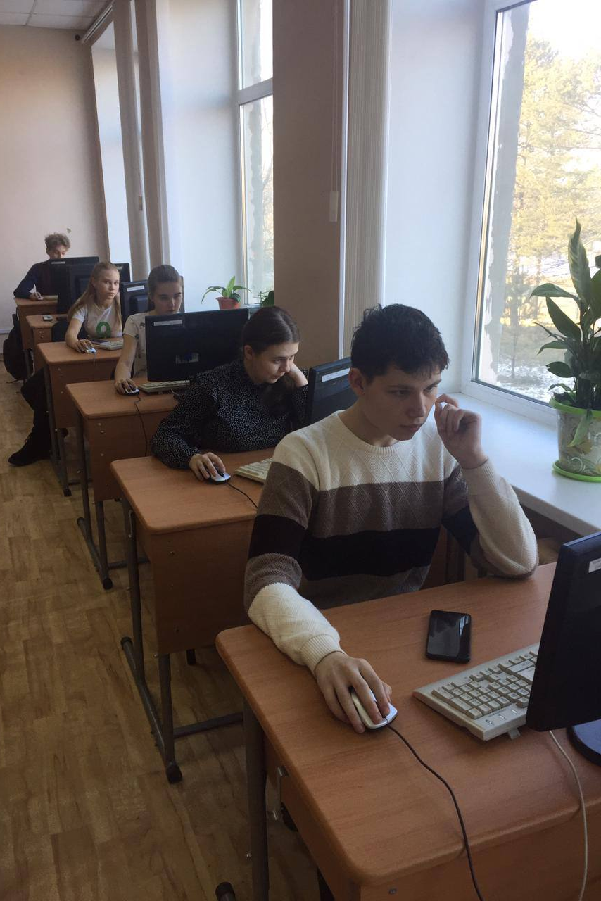
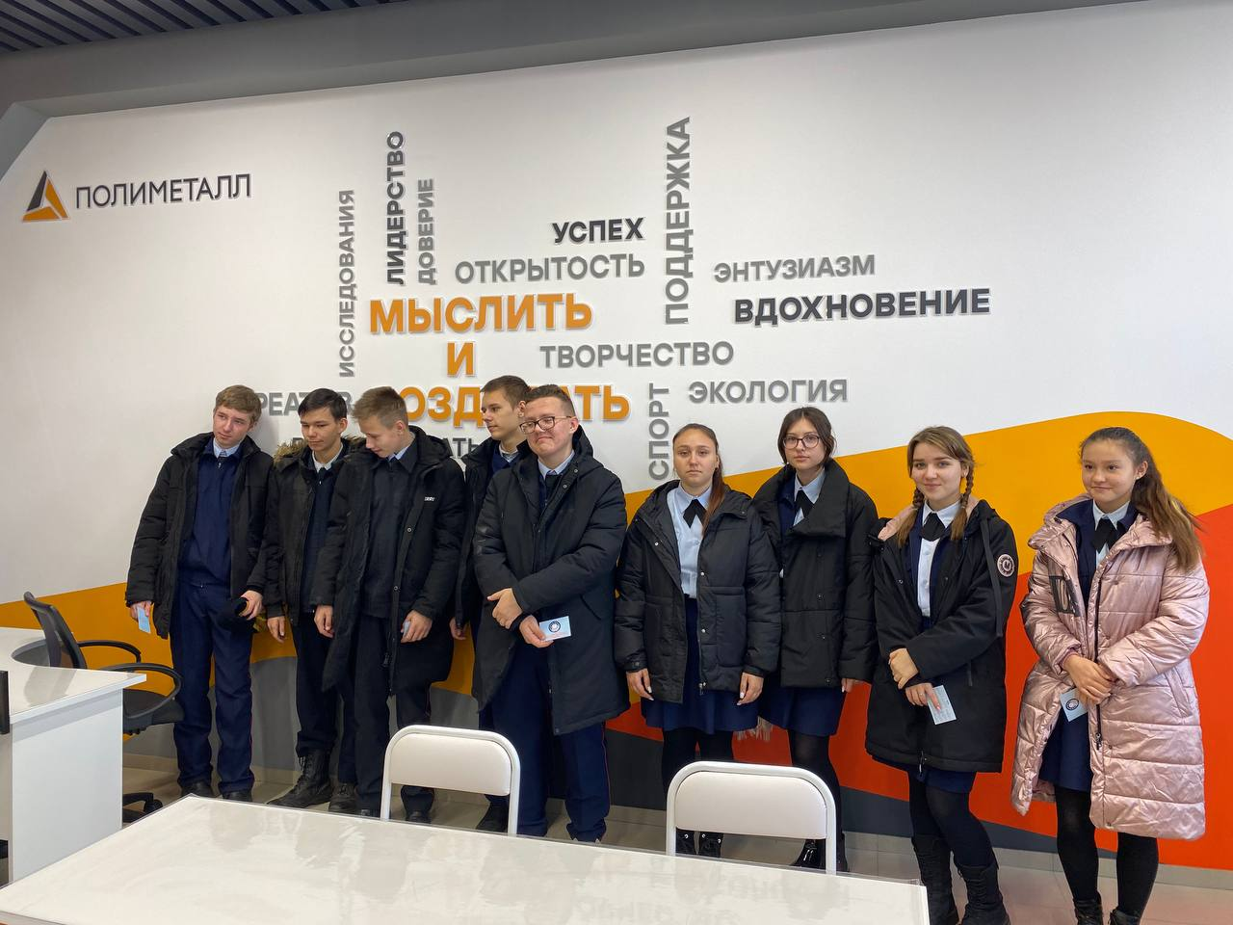
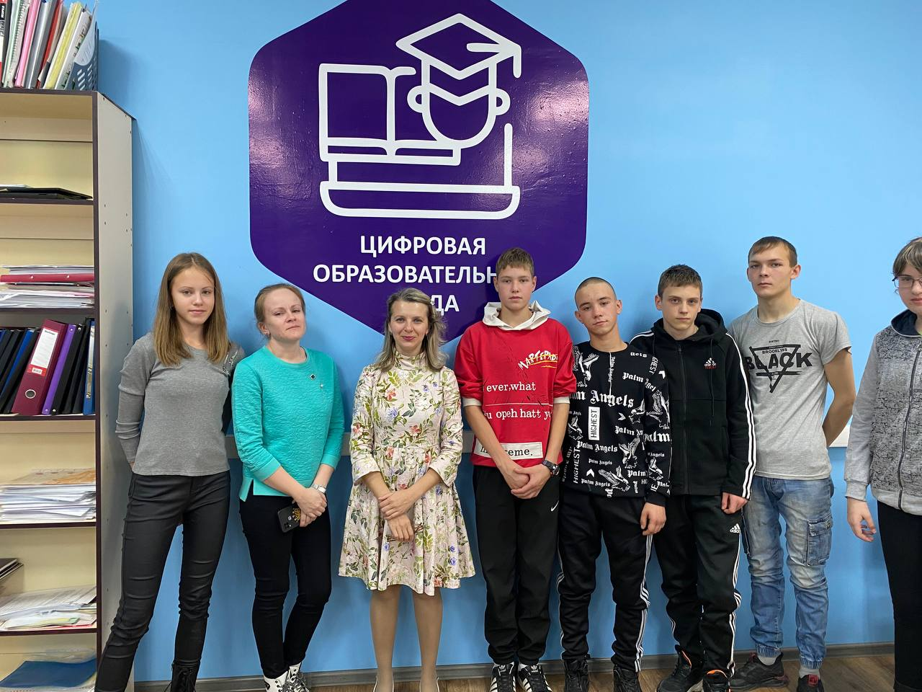
СОДЕРЖАНИЕ ПРОГРАММЫ
№ | Название мероприятия | Сроки проведения
 | Экскурсии в техникум.  Приглашаются все общеобразовательные учреждения Советско-Гаванского района. Профориентационные экскурсии рассматриваются как средство формирования и развития у обучающихся интереса к миру профессий, наглядного ознакомления с организацией производства, техникой, технологией и профессиями различных отраслей, состоянием рынка труда, путями получения профессии, перспективами профессионального роста и возможностями трудоустройства. | В течение года
 | Профессиональные пробы, мастер-классы:  Профессиональные пробы и мастер-классы проводятся по различным направлениям подготовки (Дошкольное образование, Лаборант, Техническое обслуживание и ремонт двигателей, Обработка водных биоресурсов, Поварское и кондитерское дело и тд.). Проводятся как на базе техникума, так и выездные на базе общеобразовательных организаций. | В течение года
 | Элективные курсы.  Элективные курсы – обязательные курсы по выбору учащихся, входящие в состав профиля обучения на старшей ступени школы. Проводятся по различным направлениям подготовки на базе СГПТТ.  По окончанию обучения техникум выдает школьнику сертификат о прохождении курса. Каждый год проводится 4 элективных курса по различным направлениям подготовки. | В течение года.
 | Профориентационные субботы  Профориентационные субботы помогают обучающимся общеобразовательных организаций определиться с будущей профессией и найти свое призвание.  Проводятся мастер-классы по следующим направлениям: лаборант, повар-кондитер, графический дизайн, автомеханик, металлургия цветных металлов, профориентационные игры с использованием конструктора для самоопределения ПрофиBox. | С 13.01.2023 по 13.04.2023
 | Билет в будущее  Участие в проекте ранней профессиональной ориентации «Билет в будущее» для учеников 6-11 классов, который реализуется при поддержке государства в рамках Федерального проекта «Успех каждого ребенка» Национального проекта «Образование».  Участие в проекте проводится по 11 компетенциям. | Октябрь-ноябрь 2023
 | День открытых дверей  Приглашаются все общеобразовательные организации города и района. Мероприятие проводится в форме квест-игры «Профессиональная перспектива». Участники делятся на команды и посещают мастерские и лаборатории техникума. Выполняют задания, связанные с различными профессиями и получают баллы. Победители получают призы и грамоты. | Ежегодно. Апрель
 | Выставка-ярмарка «Парад профессий»  Ежегодное мероприятие призвано помочь старшеклассникам определиться с будущей профессией, где продолжить обучение и куда пойти работать, определить свои интересы и склонности, оценить способности и возможности. Здесь можно получить полную информацию о профессиях, наиболее востребованных на рынке труда. Основная часть выставки-ярмарки связана с работой профессиональных центров, которые проводят для школьников индивидуальные консультации, компьютерную диагностику, викторины, конкурсы, тренинги, мастер-классы. Принимают участие и работодатели. | Ежегодно. Май-Июнь
 | Проведение WS Junior на базе техникума
 | Летняя смена  Летняя смена направлена на обучающихся 5-8 классов. Проводится на базе техникума по различным направлениям подготовки. После окончания летней смены, школьникам выдаются сертификаты по прохождении летней смены. | Ежегодно. Июнь
 | Профориентационные и профагитационные мероприятия  участие специалистов техникума в школьных родительских собраниях; распространение раздаточного материала; использование средств массовой информации | В течение года
 | Профориентационные тесты  Определение профессиональных склонностей;  Тест Холланда;  Дифференциально-диагностический опросник;  Выбор профессии. Формула «Икигай»;  Якоря карьеры;  Тест на психотип;  Карта интересов А.Е. Голомшток;  Диагностика социально-психологических установок личности (Тест Потемкиной);  Стиль делового общения;  Поведение в конфликтной ситуации;  Информированность о мире профессий;  Готовность к выбору профессии;  Тип интеллекта. И др. | В течение года  https://careertest.ru/tests/
 | Выбор профессии  Проведение тематических классных часов по темам: причины неправильного выбора профессии; рекомендуемые профессии и специальности, реализуемые в ПОО Хабаровского края, программы профессионального обучения инвалидов и лиц с ОВЗ. | В течение года
 | Сотрудничество с работодателями  Совместные профориентационные выезды по общеобразовательным организациям с представителями предприятий г. Советская Гавань.  Круглый столы, деловые встречи, участие работодателей в параде профессий, в ГИА, Днях открытых дверей.  Совместное привлечение абитуриентов в техникум с целью последующего трудоустройства на предприятия города. Заключение целевых договоров. | В течение года

ПЛАН РАБОТЫ
Центра по профориентации в КГБ ПОУ
«Советско-Гаванский
промышленно-технологический техникум»
НА 2023-2024 УЧЕБНЫЙ ГОД

№/№ | Мероприятия | Срок исполнения | Ожидаемые результаты | Ответственные
1 | 2 | 3 | 4 | 5
 | Проведение элективных курсов для обучающихся 7-9 классов | В течение учебного года | Поддержание интереса к выбранной профессии и её особенностей, и сложностей. Привлечение обучающихся ОО для поступления в техникум. | Мастера производственного обучения
 | Участие во Всероссийском профориентационном проекте «Билет в будущее» | Октябрь-ноябрь | Помочь школьникам 6-11 классов в выборе будущей профессии и образования, осознанном принятии решений | Преподаватель, руководитель ЦПСТ
 | Анкетирование школьников с целью выявления профессий, пользующихся повышенным спросом | Апрель-июнь | Выявление профессиональных предпочтений старшеклассников | Руководитель ЦПСТ
 | Организация и проведение «Дня открытых дверей» для учащихся 9-11 классов школ города и района | Апрель | Привлечение обучающихся ОО для поступления в техникум. | Зам. директора по УПР  Руководитель ЦПСТ
 | Подписание договоров со школами о сотрудничестве | В течение учебного года | Плодотворное сотрудничество, проведение совместных мероприятий по профессиональной ориентации школьников | Руководитель ЦПСТ
 | Разработка дизайна рекламных листовок, проспектов, буклетов о специальностях/профессиях техникума. Создание рекламного видео ролика о профессиях/специальностях техникума для обучающихся школ города и района.  Подготовка и размещение рекламных материалов в СМИ | Январь-февраль | Агитационно-информационная работа для привлечения абитуриентов | Руководитель ЦПСТ  Техник-программист
 | Проведение профориентационного урока «Все профессии важны, все профессии нужны» для учащихся 8-9 классов ОУ и учащихся из числа инвалидов и лиц с ограниченными возможностями здоровья | Март | Консультационная работа с обучающимися из числа инвалидов и лиц с ОВЗ, помощь в профессиональном самоопределении | Руководитель ЦПСТ
 | Распространение объявлений о приеме в техникум по школам города, в поселках районов, центрах занятости Советско-Гаванского района | Апрель-июль | Агитационно-информационная работа для привлечения абитуриентов | Руководитель ЦСТВ
 | Демонстрация ролика о техникуме для абитуриентов | В период работы приемной комиссии | Агитационно-информационная работа для привлечения абитуриентов | Члены приемной комиссии
 | Организация экскурсий в техникум для учащихся школ города и района | В течение учебного года | Демонстрация возможностей и материальной базы техникума для будущих абитуриентов | Руководитель ЦПСТ  Зам. директора по УПР
 | Размещение материалов для абитуриентов на сайте техникума | Май | Агитационно-информационная работа для привлечения абитуриентов | Руководитель ЦСТВ  Техник-программист
 | Организация и проведение ярмарки-выставки «Парад профессий» | Май | Привлечение абитуриентов для поступления в техникум. Создание положительного имиджа техникума | Зам. директора по УПР.  Старший мастер  Руководитель ЦПСТВ
 | Организация мастер-классов, профессиональных проб по специальностям/профессиям для обучающихся школ города | В течение года | Поддержание интереса к выбранной профессии и её особенностей и сложностей | Зам. директора по УПР  Мастера производственного обучения
 | Проведение профориентационного урока «Твой выбор!» для учащихся 8-9 классов общеобразовательных организаций и учащихся из числа инвалидов и лиц с ОВЗ | Февраль | Консультационная работа с обучающимися ОУ, в том числе обучающимися из числа инвалидов и лиц с ОВЗ, помощь в профессиональном самоопределении | Руководитель ЦПСТ
 | Классные часы: «Труд людей родного города», «Каким я себя вижу», «Мои желания», «Мое будущее», «Куда пойти учиться?», «Современный рынок труда», «Рабочие профессии, востребованные на рынке труда» | В течение года | Информационная работа среди выпускников школ | Руководитель ЦПСТ
 | Консультирование абитуриентов по направлениям подготовки | В течение года | Привлечение абитуриентов для поступления в техникум | Руководитель ЦСТВ  Педагог-психолог

ЗАКЛЮЧЕНИЕ
Систематическое проведение профориентационной работы оказывает положительное влияние на повышение общей активности школьника, в том числе и в учебной деятельности. Из этого следует, что формы и методы профориентационных воздействий представляют собой систему целенаправленных действий педагогического коллектива школы, семьи, профессионально-технических и высших учебных заведений, производства и общественных организаций по формированию у учащихся психологической и практической готовности к определенной сфере трудовой деятельности.
Эффективность проводимой работы зависит от трех основных условий: соблюдения преемственности в формах и методах на протяжении всего обучения в условиях общеобразовательной школы, учета возрастных особенностей учащихся и комплексного использования методов профессиональной ориентации.

